EMEFEI_________________________________________________________________
NOME: ______________________________ Nº ____ 9º___ PROF._________________
ARTE
COPIE O TEXTO NO CADERNO DE MATÉRIA E A ATIVIDADE DE DESENHO NO CADERNO DE DESENHO
ILUSTRAÇÃO
A ilustração é a arte de acrescentar imagens ou figuras a letras, palavras, textos, de modo a complementar a mensagem desejada, elucidando-a e facilitando sua compreensão. Existem várias formas de ilustração, entre elas podemos citar: a didática, a publicidade, a documentária e a humorística. Ilustrar foi o primeiro meio utilizado pelo homem para transmitir seus sentimentos, emoções, vitórias, crenças, etc.
Hoje as ilustrações são utilizadas para as mais diversas finalidades. Um bom título e uma boa ilustração despertam o interesse para a leitura de um texto.
Exemplos de ilustração:
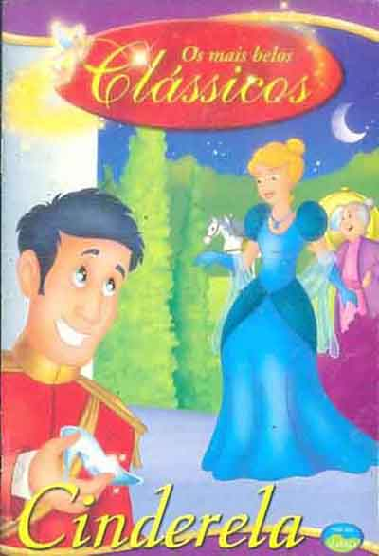 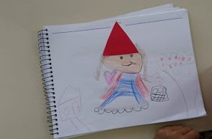 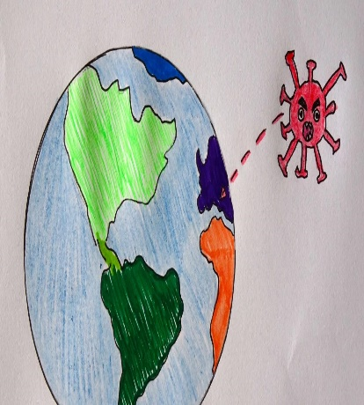ATIVIDADE
FAÇA EM SEU CADERNO A ILUSTRAÇÃO DO POEMA “A VIDA” DE MARIO QUINTANA.
A VIDA
Quando se vê, já são seis horas!
Quando se vê, já é sexta-feira...
Quando se vê, já terminou o ano...
Quando se vê, passaram-se 5° anos!

Agora, é tarde demais para ser reprovado...
Se me fosse dado, um dia, outra oportunidade, eu nem olhava o relógio.
Seguiria sempre em frente e iria jogando, pelo caminho, a casca dourada e inutil das horas...
Dessa forma eu digo:

Não deixe de fazer algo que gosta devido à flta de tempo, a única falta que terá será desse tempo que infelizmente não voltará mais.
Mario Quintana

